《淄博市周村区王村镇西道村村庄规划（2021-2035年）》方案公示公告
《淄博市周村区王村镇西道村村庄规划（2021-2035年）》方案已编制完成，按照《中华人民共和国城乡规划法》相关规定，现将规划方案主要内容予以公示。
公示期限：2026年1月5日至2026年2月3日
意见反馈电话：
淄博市周村区王村镇人民政府 0533-6680999
淄博市自然资源和规划局周村规划管理办公室 0533-6420055

淄博市周村区王村镇人民政府
2026年1月5日

《淄博市周村区王村镇西道村村庄规划（2021-2035年）》
主要内容简介
一、总则
1.规划期限
近期至2025年；
远期至2035年。
2.规划范围
规划范围为西道村范围内的全部国土空间，总面积为147.25公顷。
3.村庄发展定位
在充分结合村庄现状的基础上，立足村庄产业和生态发展需求，将西道村打造成“美丽乡村示范村、农业生产示范基地”。
二、村庄规划内容
1.人口规模预测
规划期末规划范围内村庄常住人口为425人左右，户籍人口为605人左右。
2．上位规划落实
（1）耕地和永久基本农田保护红线
规划落实永久基本农田面积24.54公顷，落实耕地保有量29.01公顷。
（2）生态保护红线
西道村规划范围内无生态保护红线。
3.国土空间布局
（1）农业空间布局
农业空间主要由耕地、园地、农业设施建设用地及其他土地组成。至2035年，农业空间面积64.59公顷。
（2）生态空间布局
生态空间主要由林地、草地和陆地水域组成。至2035年，生态空间面积69.05公顷。
（3）建设空间布局
按照集约节约利用土地、方便村民生产生活的原则，有序推进建设用地整理，优化建设用地布局。
规划总建设用地18.98公顷，其中村庄建设用地13.84公顷。
4.生态修复与土地综合整治规划
对生态景观环境进行综合保护，包括农田生态景观环境综合保护、切实开展人居环境整治工作等。
充分尊重居民意愿，将零碎低效的村庄建设用地还耕还林还草等，整合腾出的村庄内各类土地，优先用于农村基础设施和新建村庄集体产业。新增建设用地与减量用地进行增减挂钩，新增建设用地使用时按国家相关要求，实行先减量，后新建。
5.产业发展与布局规划
按照土地规划及产业发展策略，规划形成“一轴两区一基地”的产业发展空间布局，即沿X044形成产业发展轴，村域内形成宜居生活区和农业生产区两大功能区，打造一二三产融合发展基地。
6.道路交通规划
规划范围内对外交通主要依靠X044、胶济铁路，村庄西侧规划彭阳东路。
村庄干路：为村庄内的对外道路，村庄内道路宽度6-8米，现状良好，规划延续原有道路宽度。
村庄支路：为联系村庄内部交通的道路，依托现状路进行拓宽和整治，道路宽度4-6米。
生产路：为农业片区中满足作业生产而设置的道路，宽度在2-4米。
7.近期行动计划
结合相关要求，到2025年，西道村近期建设涉及宅基地建设、一二三产融合发展项目、城镇村道路修缮、健身广场建设、养殖场建设五个方面。

主要图纸
1.村域国土空间现状图
2.村域国土空间规划图
3.村域控制线分布图
4.村域生态修复与国土综合整治规划图
5.村域道路交通规划图

1.村域国土空间现状图 2.村域国土空间规划图
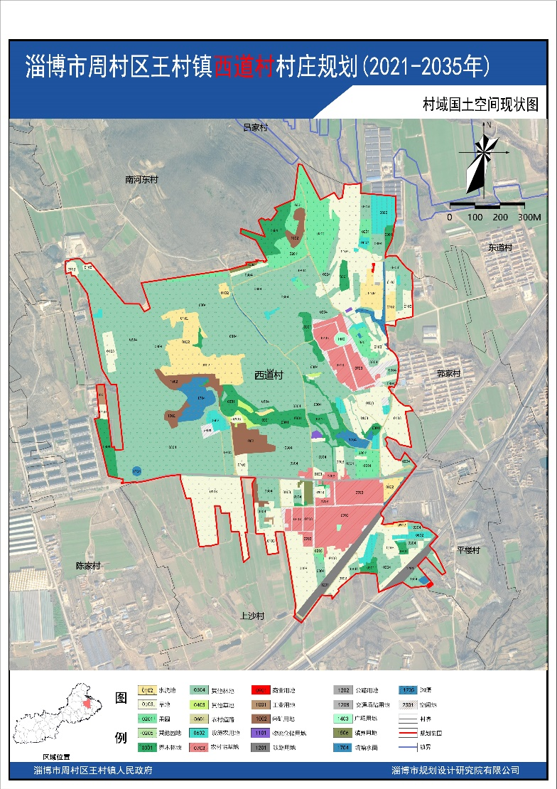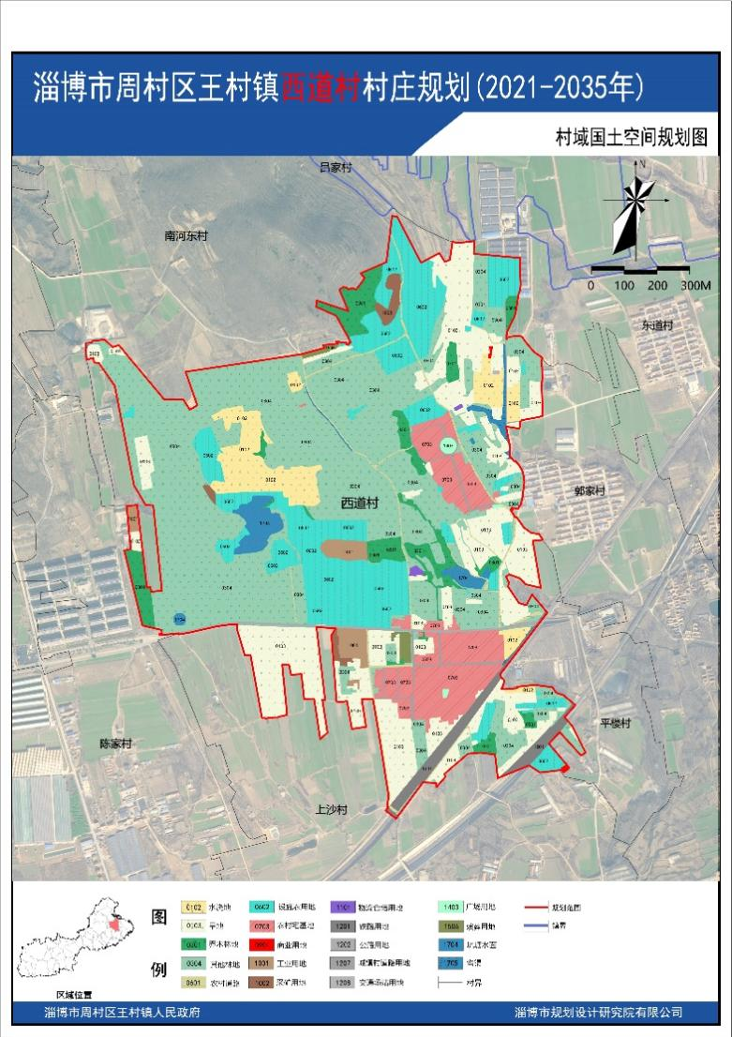
3.村域控制线分布图 4.村域生态修复与国土综合整治规划图
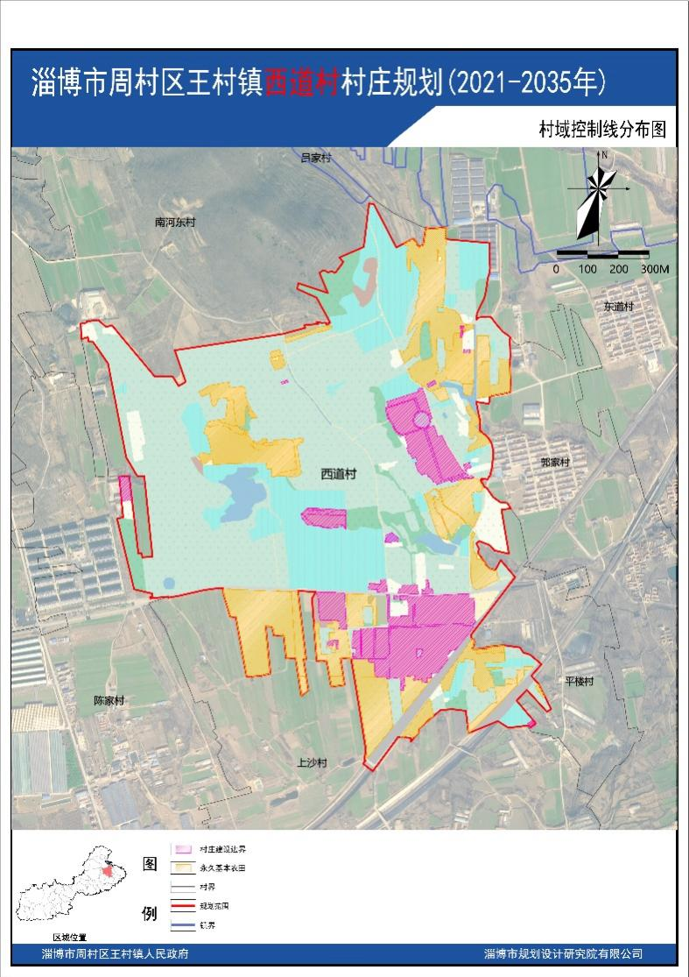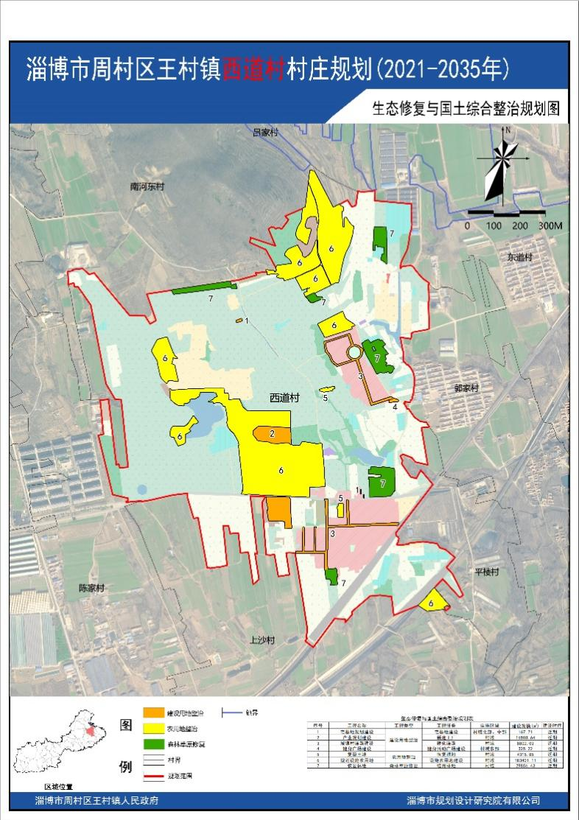
5.村域交通规划图
